VGSNAG2 Programming/Coding
EHS : 전자식 신호를 받아 유압 밸브를 움직여 기어 변속을 제어하는 핵심 유닛입니다.

VIN 정보를 통해서 Transmission information을 추출, ex)221.186
221.186 number를 통해 EHS 정보를 추출 가능.
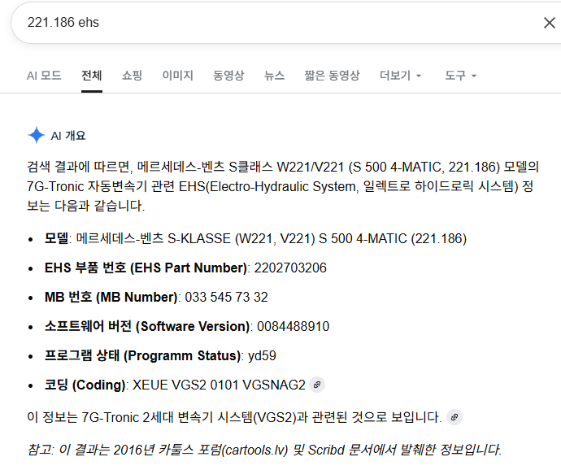
Flash 하기위해서는 SW 버전정보를 통해 cff 파일을 다운로드하는데 해당 파일은 Google에서 검색해야 다운 받아야한다.
http://xentry.3110110.com/
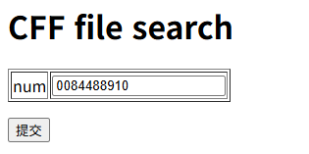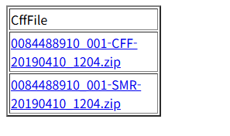

Flash 진행 시 아래와 같은 MSG는
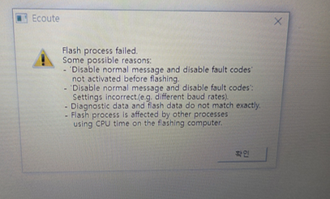
Vediamo를 통해 flash를 1회 하고나면 Lock이 걸리기 때문에,
주행인증 , Renew 후에 다시 플래시 가능

